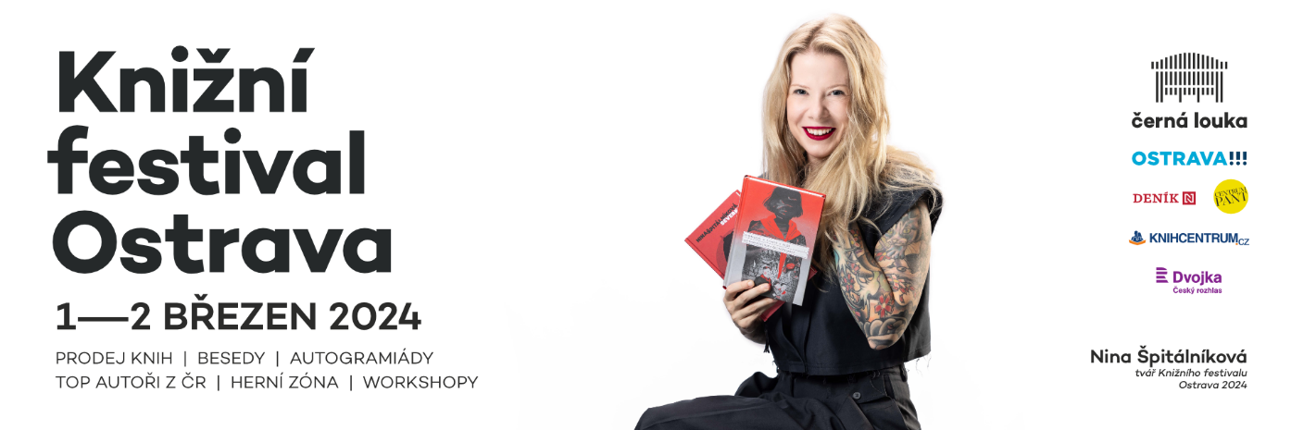

**Prodej knih, besedy, autogramiády, top autoři z ČR. Knižní festival Ostrava 2024 zve na bohatý program na třech scénách a nejzajímavější novinky autorů   
a nakladatelů z celé České republiky. V pátek 1. a sobotu 2. března od 10:00   
do 18:00 na Černé louce v Ostravě.**

Tváří letošního, již 5. ročníku je koreanistka a spisovatelka **Nina Špitálníková**. Společně **s Terezou Kostkovou** odstartují program slavnostním zahájením v živém vysílání pořadu *Blízká setkání*. Na stagi [ČRo Dvojka & Nakladatelská scéna](https://www.kniznifestival.cz/cz/program/cro-dvojka-nakladatelska-scena/) se během besedy s **Janou Poncarovou, Barborou Šťastnou, Scarlett Wilkovou a Miriam Blahovou** mimo jiné dozvíte, jak ve vyprávění věrohodně zachytit složité rodinné vztahy a zda lze   
v příbězích najít i odpovědi na otázky, které nás osobně v životě trápí. Seznámíte   
se s neokoukanými tvářemi **české young adult scény**, s **Tomášem Kvapilíkem**  
a **Ivanem Hamšíkem** probereme duševní zdraví a trendy v současné psychologii. **Jan Bendig a Jitka Štichauerová** prozradí, jak vznikala publikace plná fotografií   
a zajímavostí z jeho osobního života. Úspěšná autorka **Alena Mornštajnová** bude hovořit o svém románu *Les v domě*, **Petra Dvořáková** představí svůj nejnovější román *Pláňata*, **Josefa Maršálka** se zeptáme, podle čeho vybírá ty nejlepší recepty do svých knih a zjistíme také, jak probíhala spolupráce **Antonína Panenky** s autory publikace *Panenka, Legenda z Ďolíčku*.

Připraven bude také program na debatní scéně [Voices of Freedom & Deník N](https://www.kniznifestival.cz/cz/program/voices-of-freedom-denik-n/). Pátek zahájí **beseda pro školy** s názvem *Kapesní průvodce digitálním světem aneb Práce novináře, dezinformace a umělá inteligence.* **David Girten** přiblíží svět komiksového hrdiny Tintina, s **tvůrci z Národního divadla moravskoslezského** nahlédneme   
na (ne)všední osud hornických vdov a **talentOVA** neopomene téma čtenářské gramotnosti. Sobotní program bude patřit debatám **Deníku N**, ve kterých se zaměří   
na svobodu ve sportovním prostředí, svobodu v Rusku a během veřejného **natáčení podcastu Studio N** odpoví na otázky spravedlnosti a projevu tzv. „mužského práva“   
v České republice.

Novinkou letošního ročníku bude [doprovodný program v Komorním sále](https://www.kniznifestival.cz/cz/program/komorni-sal/), ve kterém   
se návštěvníci mohou těšit na besedy **nakladatelství Golden Dog** (*Hororové časopisy, Honza Vojtíšek*), **Markéty Hejkalové a Miroslava Karase** (*O Finsku, Rusku a včerejších kořenech dnešních událostí*), **Knihovny města Ostravy** (*Poezie není sprosté slovo*)  
a další. *„Máme radost, že se festival každým rokem rozrůstá a můžeme návštěvníkům během dvou dnů nabídnout témata a knihy nejrůznějších žánrů. Letos jsme s partnery připravili také několik bonusů v podobě akcí konaných mimo areál Černé louky. Zájemci se tak před a po oficiální otevírací době festivalu mohou zúčastnit například snídaně s Ninou Špitálníkovou a Jiřím Padevětem v Centru PANT či veřejného natáčení podcastu Přepište dějiny v Divadle Antonína Dvořáka.“* sdělila manažerka festivalu Jana Cyrusová.

Samozřejmostí bude **pestrá nabídka knižních titulů**. Své knihy přijedou představit [nakladatelské domy, vydavatelé a distributoři](https://www.kniznifestival.cz/cz/vystavujici/) jako PEMIC BOOKS, HOST, Deník N, Albatros Media, JOTA, Portál, Paseka, aj. Součástí zóny malých nakladatelů bude například nakladatelství Medusa, Carcosa, Canc, Baobab, Knihy Veles a Muzeum Těšínska.

Současně s Knižním festivalem proběhne v druhém patře pavilonu A také [veletrh cestovního ruchu Dovolená](https://www.dovolenaostrava.cz/) (na obě akce platí jedno vstupné). Kompletní program, zvýhodněný předprodej a další informace najdete na [www.kniznifestival.cz](http://www.kniznifestival.cz).

Děkujeme partnerům festivalu: Český rozhlas Dvojka, Deník N, Knihcentrum.cz, Centrum PANT a statutární město Ostrava. Mediálními partnery akce jsou Ostravainfo!!!, Český Bestseller, Knižní novinky, Knihkupec a Ostravská Univerzita.

**Předprodej** vstupenek za zvýhodněné ceny bude probíhat **do 29. února,** a to **ONLINE** formou na [www.kniznifestival.cz](http://www.kniznifestival.cz) nebo **osobně** v infocentrech [Ostravainfo](https://www.ostravainfo.cz/cz/info/infocentra-ostravainfo/). Poté budou vstupenky k dispozici **na místě** v pavilonu A, a to po celou dobu konání festivalu (pá, so 10:00 – 18:00).

**Vstupné na místě:**

Zdarma děti do 5 let vč., doprovod ZTP/P.

Na akci platí Černá karta 2024.

**Dvoudenní vstupné:**

260 Kč dospělí

110 Kč děti od 6 let včetně, studenti (platný studentský průkaz), senioři (nad 63 let včetně), držitelé TP, ZTP, ZTP/P

550 Kč rodinné vstupné (2 dospělí + 1 až 3 děti)

**Jednodenní vstupné:**

150 Kč dospělí

90 Kč děti od 6 let včetně, studenti (platný studentský průkaz), senioři (nad 63 let včetně), držitelé TP, ZTP, ZTP/P

25 Kč hromadný vstup pro školy (min. 15 osob)

350 Kč rodinné vstupné (2 dospělí + 1 až 3 děti)